实验名称RC一阶电路的响应测试

实验日期： 2024 年 6 月 12 日
一、实验目的：
1. 测定RC一阶电路的零输入响应、零状态响应及完全响应。
2. 学习电路时间常数的测量方法。
3. 掌握有关微分电路和积分电路的概念。
4. 进一步学会用Multisim完成仿真实验。
5.分析时间常数τ与方波半周期T/2的关系。
二、实验仪器：
_{软件Multisim}
三、实验原理：
过渡过程：电路从一种稳定状态变化到另一种稳定状态，需要有一个动态变化的中间过程，称为过渡过程。
零输入响应：无外施激励，由动态元件的初始值引起的响应。（放电）
零状态响应：零初始状态下，由在初始时刻施加于电路的输入所产生的响应。（充电）
时间常数τ： τ=RC，值越小，电压、电流衰减越快；反之越慢。
动态网络的过渡过程是短暂的单次变化过程。要用示波器观察过渡过程和测量参数，需使这种单次变化的过程重复出现。
故利用信号发生器输出的方波模拟阶跃激励信号，用上升沿作为零状态响应的正阶跃激励信号；用下降沿作为零输入响应的负阶跃激励信号。只要方波的重复周期远大于电路时间常数τ，则电路在方波序列脉冲信号的激励下，响应就与直流电接通／断开的过渡过程基本相同。
如图所示，RC 一阶电路的零输入响应和零状态响应分别按指数规律衰减和增长，变化快慢决定于电路时间常数τ
四、实验内容及数据处理：
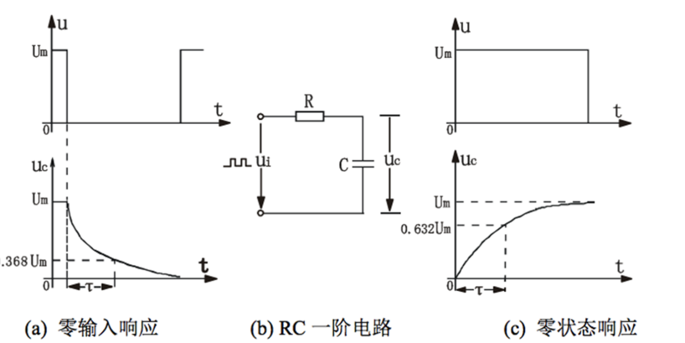
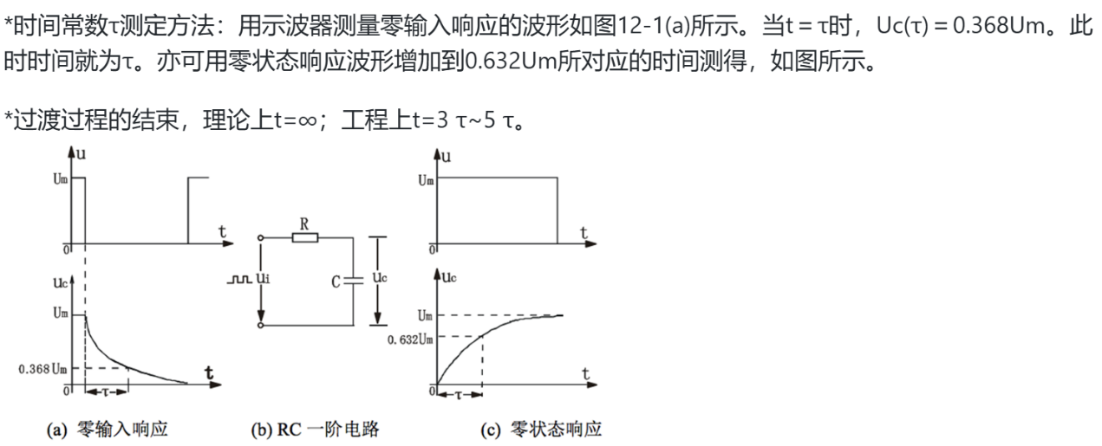
微分电路和积分电路是RC一阶电路中的典型电路，对电路元件参数和输入信号的周期有特定要求。一个简单的 RC串联电路，在方波序列脉冲的重复激励下，当满足5τ＝5RC<< 时（T为方波重复周期），且由R两端的电压作为响应输出，则该电路就是微分电路。此时电路的输出信号电压与输入信号电压的微分成正比。如图所示。利用微分电路可以将方波转变成尖脉冲。
将R与C调换，如图所示，由C两端的电压作为响应输出，且当电路的参数满足τ＝RC>> ，则为积分电路。因为电路的输出信号电压与输入信号电压的积分成正比。
利用积分电路可以将方波转变成三角波。
微分电路和积分电路的输入、输出关系如图所示，从输入输出波形来看，两个电路均有波形变换的作用。
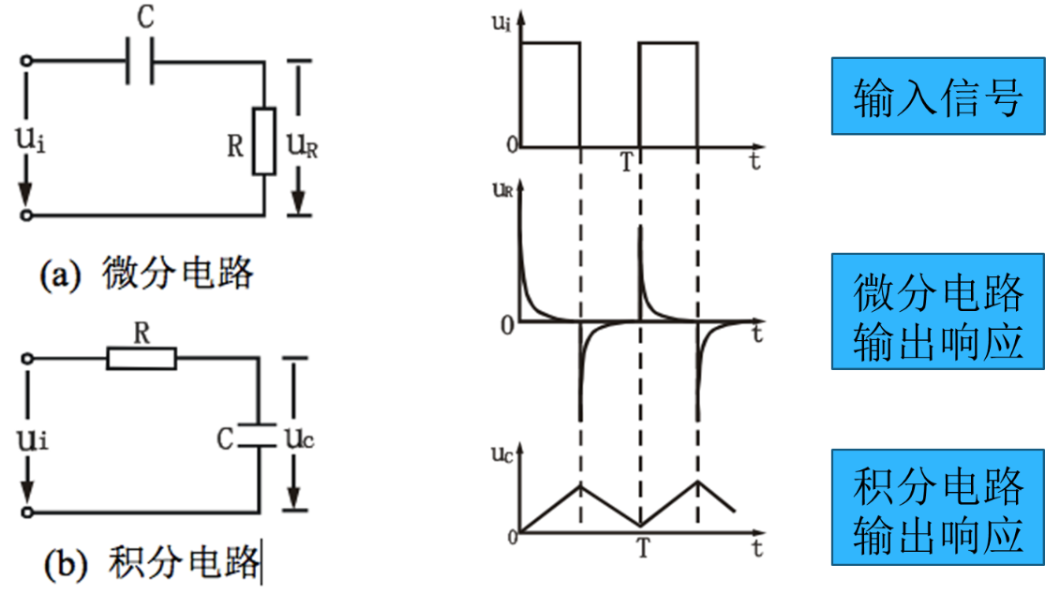
按要求组成RC充放电电路，ui为函数信号发生器输出Upp＝3V、f＝1KHz、直流偏移量为1.5V的方波（T=1ms），将激励源和响应的信号接至示波器。观察激励与响应的变化规律，测算时间常数τ。改变电容或电阻值，定性观察对响应影响并记录。
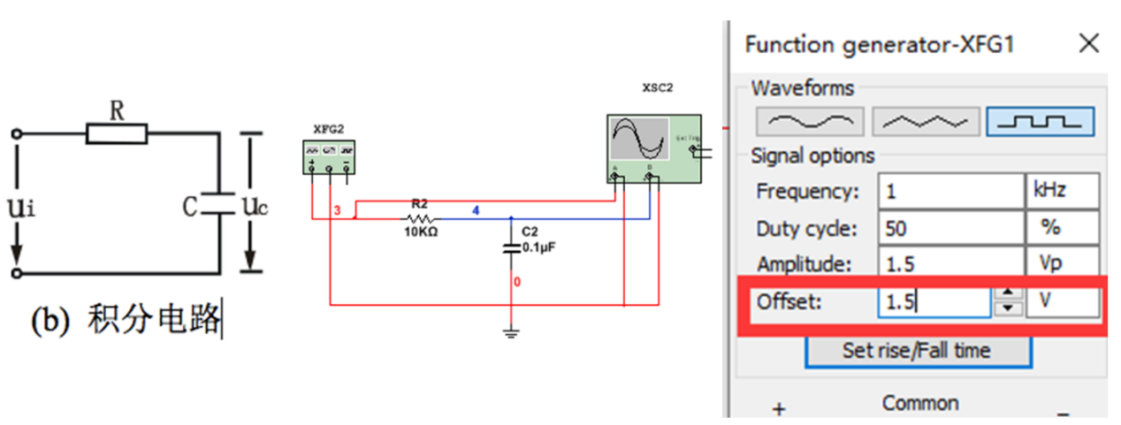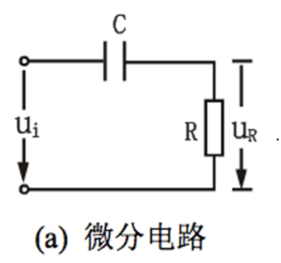
1.按如图所示组成RC充放电电路。令R=10kΩ，C=6800pF；τ=RC=6.8´10-5s=0.068ms，时间常数小，充放电速度快，τ（<< ）T/2，是否完全充放电：（是 ），利用充电测量出的时间τ为（ 72.685us ），充电完成时间为（3111.841us ）；利用放电测量出的时间τ为（75.029us ），放电完成时间为（310.715.151us ）。上传波形图以及测量时间τ时的图片。
2.按如图所示组成RC充放电电路。令R=10kΩ，C=0.1uF；τ=RC=10-3s=1ms，时间常数大，充放电速度慢，τ（ > ）T/2，是否完全充放电：（ 否 ） 。上传波形图图片。
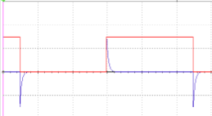
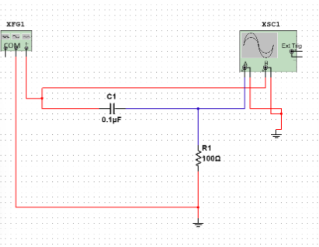
RC一阶电路的时间常数对电路的响应速度和衰减情况有重要影响。时间常数越大，电路的响应越慢，衰减也越慢；反之，时间常数越小，电路的响应越快，衰减也越快。
五、实验讨论：
RC一阶电路的时间常数对电路的响应速度和衰减情况有重要影响。时间常数越大，电路的响应越慢，衰减也越慢；反之，时间常数越小，电路的响应越快，衰减也越快。
六、原始数据
